Профилактика гриппа и ОРИ

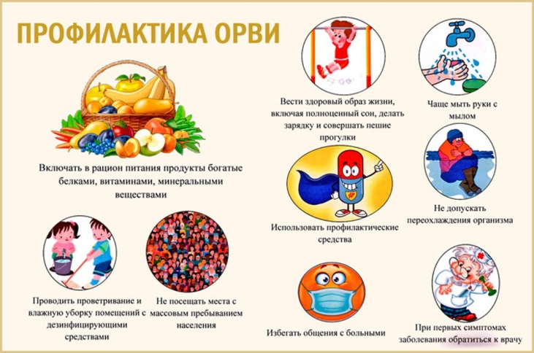
Острые респираторные инфекции (далее ОРИ) и грипп продолжают оставаться самыми массовыми инфекционными заболеваниями.
В Гомельской области ежегодно регистрируется более 450 000 случаев заболеваний ОРИ и гриппом, причем в общей структуре всех заболевших до 70% составляют дети до 14 летнего возраста. На зиму приходится примерно треть от всех случаев, по большей части речь идет об обычной простуде.
В настоящее время уровень заболеваемости острыми респираторными инфекциями на территории Гомельской области находится на низком уровне - на 17% ниже, чем за аналогичный период в прошлом сезоне. Этиологическая структура острых респираторных инфекций представлена негриппозными вирусными агентами (аденовирусы, риновирусы, респираторно-синтициальные вирусы, парагрипп).
Различают несколько типов вируса, вызывающих грипп и более 200 вирусов, являющие причиной ОРИ. В связи с этим человек может в разные периоды переболеть несколько раз разными формами заболеваний.
Заразиться ОРИ и гриппом легко - при контакте с больным человеком. Ввиду высокой заразительности вирусы с мельчайшими капельками слюны при кашле, чиханьи и даже разговоре распространяются очень быстро, вызывая массовые заболевания среди людей.
Заболеть ОРИ и гриппом могут люди даже с самым крепким иммунитетом. Это связано, во-первых, с мутацией вируса, то есть каждый год организм оказывается «лицом к лицу» с новыми вариантами вирусов. Вторая причина заключается в исключительно высокой скорости размножения вирусов и распространения инфекции среди людей.
Единственным научно обоснованным методом борьбы с гриппом является специфическая профилактика – вакцинопрофилактика. По результатам прививочной кампании 2019 года в Гомельской области вакцинировано против гриппа около 570 000 человек.
Пока об эффективности нынешней кампании по иммунизации судить рано, но итоги предыдущей говорят сами за себя. В прошлом сезоне именно благодаря вакцинации было предупреждено:
- более 770 случаев гриппа (в том числе, 90 случаев осложненных форм);
- более 24 тысяч случаев ОРИ негриппозной этиологии.
На протяжении ряда лет в эпидемиологический период ежегодно циркулирует одновременно три разновидности вируса гриппа: два вируса типа А и вирус типа В. В нынешнем сезоне циркулируют практически те же (родственные) вирусы, что и в прошлом. Поэтому и подъем заболеваемости прогнозируется не выше и не тяжелее, чем в 2018-2019 годах. Согласно прогнозу специалистов, традиционный рост заболеваемости следует ожидать в конце января – начале февраля.
Наступило время, когда каждый третий чихает, а у каждого второго – насморк. Время, когда чрезвычайно важно вспомнить о превентивных мерах и вплотную заняться своим здоровьем.

Топ советов от врачей, чтобы не заболеть!
Во время сезонного подъема ОРИ и гриппа старайтесь избегать массового скопления людей. Не рекомендуется активно пользоваться городским общественным транспортом и ходить в гости. Как можно больше гуляйте: на свежем воздухе заразиться гриппом практически невозможно.
При чихании и кашле соблюдайте «респираторный этикет». Используйте салфетку или прикрывайте рот тыльной стороной ладони.
Чаще мойте руки с мылом. Вирус может сохраняться на ручках дверей, поручнях в транспорте или, например, на мобильном телефоне. Необходимо помнить, что инфекция легко передается через грязные руки. Специальные наблюдения показали, что руки до 300 раз в день контактируют с отделяемым из носа и глаз, со слюной. При рукопожатии, через дверные ручки, другие предметы вирусы переходят на руки здоровых, а оттуда к ним в нос, глаза, рот. Так что, по крайней мере, на период эпидемий рекомендуется отказаться от рукопожатий. Необходимо часто мыть руки, особенно во время болезни или ухода за больным.
Полезно также увлажнять слизистую носа. Это можно сделать обычным физраствором (0,9%-й водный раствор хлорида натрия). Дело в том, что «сухая» слизистая носоглотки – хорошая среда для размножения вируса.
Отличное средство профилактики – умеренная физическая активность. А вот резко начинать закаляться врачи не рекомендуют. Лишняя нагрузка на иммунитет организму совсем ни к чему. Для закаливающих процедур самое лучшее время – май.
Обратите внимание на свой рацион. Сбалансирован ли он? Здоровое и правильное питание – отличный «спутник» крепкого иммунитета.
Принимать же различные иммуномодуляторы специалисты не советуют. Их эффективность довольно спорна. Предпочтение лучше отдать проверенным витаминно-минеральным комплексам.
При первых признаках болезни – оставайтесь дома и соблюдайте все рекомендации врача.
Ваше здоровье – в Ваших руках, а ранее обращение к специалисту – залог успеха его сохранить.
24 января с 9 до 11 часов по телефону 8 (0232) 75 74 77 будет организована «прямая» линия. На вопросы ответит заведующая отделением иммунопрофилактики Гомельского областного центра гигиены, эпидемиологии и общественного здоровья Остапенко Лилия Станиславовна.

Врач-эпидемиолог (заведующий
отделением иммунопрофилактики)
отдела эпидемиологии
Гомельского областного ЦГЭиОЗ
Остапенко Лилия Станиславовна

